Министерство науки и высшего образования

Российской Федерации

Федеральное государственное бюджетное образовательное   
учреждение высшего образования

«Новосибирский государственный технический университет»



Кафедра теоретической и прикладной информатики

### Лабораторная работа № 2 по дисциплине «Программные Средства Защиты Информации»

### Блочные шифры. Сеть Фейстеля

|  |  |  |  |  |
| --- | --- | --- | --- | --- |
|  | Факультет: | ПМИ |  |  |
| Группа: | ПМИМ-01 |  |  |
| Студенты: | Ершов П. К.  Малышкина Е. Д.  Слободчикова А. Э. |  |  |
| Бригада: | 2 |  |  |
| Преподаватель: | Авдеенко Т. В. |  |  |

Новосибирск

2021

1. **Цель работы**

Ознакомиться с блочными составными шифрами, освоить криптографические преобразования подстановки и перестановки. Изучить и реализовать шифрование информации при помощи сети Фейстеля.

1. **Задание**
2. Реализовать приложение для шифрования, позволяющее выполнять следующие действия:
   1. Шифровать данные при помощи сети Фейстеля:
   2. приложение должно позволять выбирать способ получения подключей из заданного ключа шифрования:
3. для i-го раунда подключом является цепочка из 32 подряд идущих бит заданного ключа, которая начинается с бита номер , продолжается до последнего бита ключа и при его достижении циклически повторяется, начиная с 1 бита;
4. для i-го раунда, начиная с бита номер i, берётся цепочка из 8 подряд идущих бит ключа, которая является начальным значением для скремблера вида ; подключом является сгенерированная этим скремблером последовательность из 32 бит;
   1. приложение должно позволять выбирать вид образующей функции:
5. функция F – единичная, т.е. ;
6. функция F имеет вид , где – левая часть шифруемого блока, на которую посредством операции XOR была наложена 32-битная последовательность, сгенерированная 16 разрядным скремблером вида .
   1. в процессе шифрования предусмотреть возможность просмотра и изменения ключа, шифруемого и зашифрованного текстов в двоичном, шестнадцатеричном и символьном виде.
   2. Дешифровать данные в режиме однократного гаммирования:
7. шифруемый текст должен храниться в файле;
8. ключ шифрования должен задаваться случайным образом;
9. зашифрованный текст должен сохраняться в один файл, а использовавшийся при шифровании ключ – в другой;
10. в процессе шифрования предусмотреть возможность просмотра и изменения ключа, шифруемого и зашифрованного текстов в двоичном, шестнадцатеричном и символьном виде.
11. Исследовать лавинный эффект (исследования проводить на одном блоке текста):
    1. Дешифровать данные при помощи каждого заданного в варианте скремблера:
12. для бита, который будет изменяться, приложение должно позволять задавать его позицию (номер) в открытом тексте или в ключе;
13. приложение должно уметь после каждого раунда шифрования подсчитывать число бит, изменившихся в зашифрованном тексте при изменении одного бита в открытом тексте либо в ключе;
14. приложение может строить графики зависимости числа бит, изменившихся в зашифрованном тексте, от раунда шифрования, либо графики можно строить в стороннем ПО, но тогда приложение для шифрования должно сохранять в файл необходимую для построения графиков информацию.
15. С помощью реализованных приложений выполнить следующие задания:
    1. Протестировать правильность работы разработанных приложений.
    2. Исследовать лавинный эффект при изменении одного бита в открытом тексте и в ключе: построить графики зависимостей числа бит, изменившихся в зашифрованном сообщении, от раунда шифрования при всех возможных комбинациях способов выбора ключа и образующей функции (всего должно быть построено 8 графиков).
    3. Сделать выводы о проделанной работе
16. **Исследования**
    1. Демонстрация работы программы

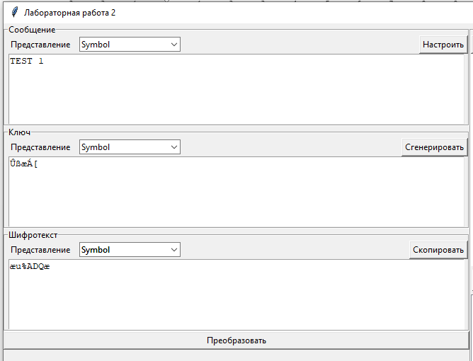

Рисунок 1. Текстовый формат данных

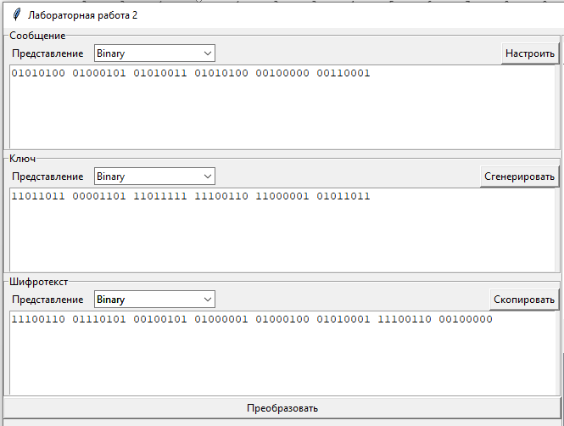

Рисунок 2. Двоичный формат данных

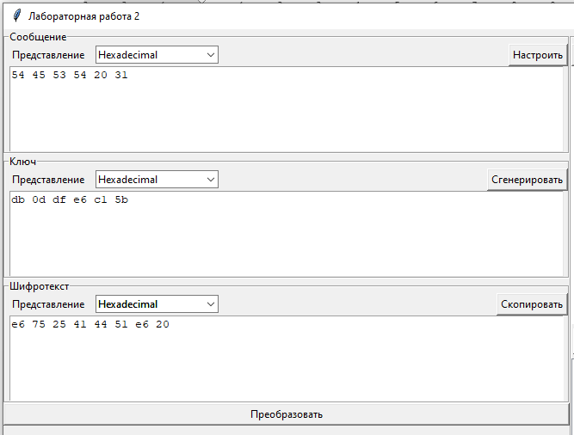

Рисунок 3. Шестнадцатеричный формат данных

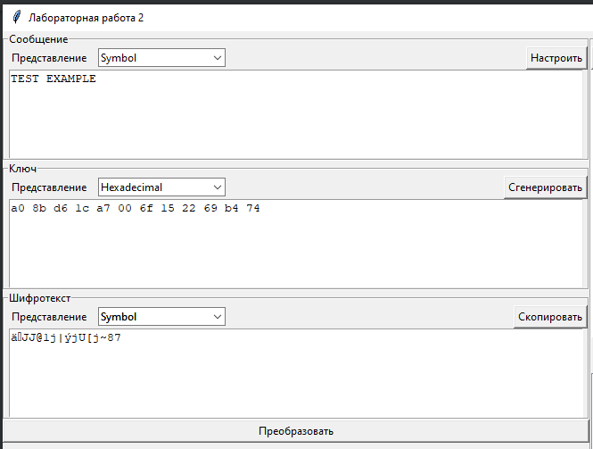

Рисунок 4. Пример шифрования

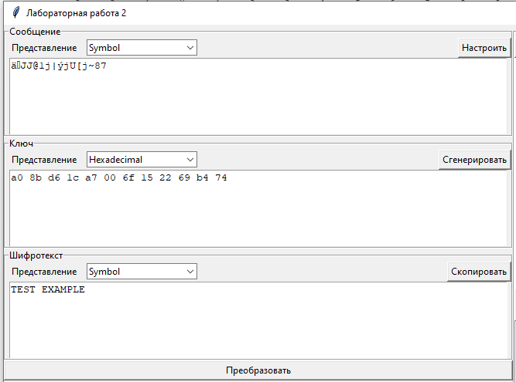

Рисунок 5. Пример дешифрования

* 1. Исследование лавинного эффекта

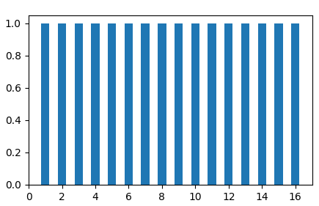

Рисунок 6. Изменение бита текста, единичная функция, циклический ключ

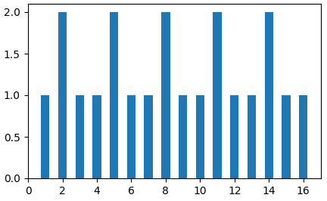

Рисунок 7. Изменение бита текста, функция S(X)⊕ V, циклический ключ

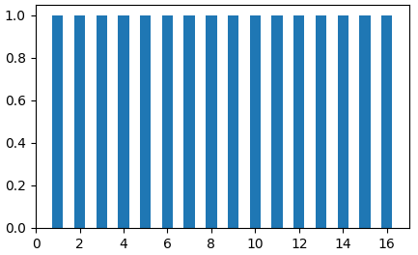

Рисунок 8. Изменение бита текста, единичная функция, ключ скремблер

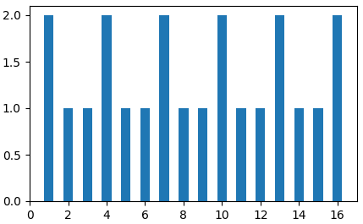

Рисунок 9. Изменение бита текста, функция S(X)⊕ V, ключ скремблер

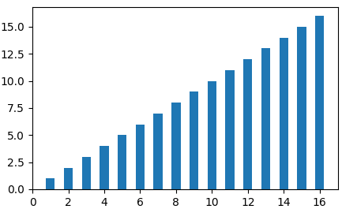

Рисунок 10. Изменение бита ключа, единичная функция, циклический ключ

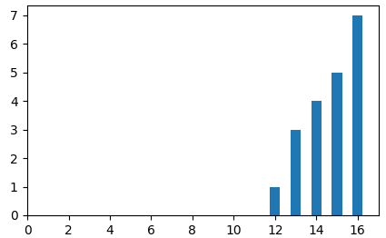

Рисунок 11. Изменение бита ключа, функция S(X)⊕ V, циклический ключ

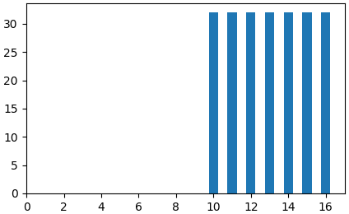

Рисунок 12. Изменение бита ключа, единичная функция, ключ скремблер

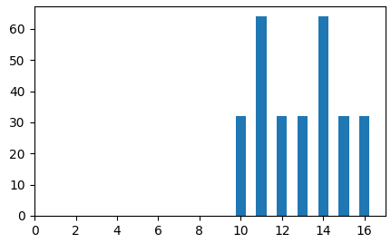

Рисунок 13. Изменение бита ключа, функция S(X)⊕ V, ключ скремблер

1. **Выводы**

Исходя из полученных результатов, изменение бита в блоке текста повлияет только на сам блок. При этом конечный результат не слишком измениться. В таком случае, если злоумышленнику известен текст, ключ и начальные значения генератора ключей, изменившийся символ в тексте после дешифрации будет принят за опечатку и восстановлен.

В тоже время, при изменении бита ключа, изменения в тексте будут нарастать. В случае достаточно высокой случайности ключа, изменения будут увеличиваться с каждым раундом, что будет усложнять подбор ключа частотным анализом, а, следовательно, повышать криптостойкость.

1. **Код программы**

main.py

**import** re  
**import** tkinter **as** tk  
**from** random **import** randint  
  
**import** matplotlib  
matplotlib.use(**"TkAgg"**)  
**from** matplotlib.figure **import** Figure  
**from** matplotlib.backends.backend_tkagg **import** FigureCanvasTkAgg, NavigationToolbar2Tk  
  
**import** feistel  
**import** serializers  
**import** tkwidgets2 **as** tkw  
  
SERIALIZER_OBJECTS = serializers.Binary(), serializers.Decimal(), serializers.Hexadecimal(), serializers.Symbol()  
SERIALIZER_PATTERNS = **r"[^01 ]"**, **r"[^\d ]"**, **r"[^\da-f ]"**, **r"[а-я]"**FEISTEL_FUNC_NAMES = **"Единичная"**, **"XOR"**FEISTEL_FUNCS = feistel.unit_func, feistel.xor_func  
FEISTEL_KEY_NAMES = **"Цикличный"**, **"Скремблер"**FEISTEL_KEYS = feistel.cycled_key, feistel.scrambled_key  
  
**class** NotatedField(tk.LabelFrame):  
 **def** __init__(self, *args, **kwargs):  
 default = kwargs.pop(**"default"**, 3)  
 state = kwargs.pop(**"state"**, **"normal"**)  
 super().__init__(*args, **kwargs)  
  
 self.text = bytes()  
 self._serializer = SERIALIZER_OBJECTS[default] *# symbol* self.notation = tkw.DropDownList(self, text=**"Представление"**, items=tuple(map(str, SERIALIZER_OBJECTS)), default=default, onSelectionChanged=self.onSelectionChanged)  
 self.notation.pack(side=tk.TOP, fill=tk.X)  
 self.out = tkw.Textbox(self, state=state, height=6, onTextChanged=self.onTextChanged)  
 self.out.pack(side=tk.TOP, fill=tk.BOTH)  
  
 **def** __getattr__(self, name):  
 **return** getattr(self.out, name)  
  
 *## EVENTS* **def** onSelectionChanged(self, *args, **kwargs):  
 cur = self.notation.cur  
 self._serializer = SERIALIZER_OBJECTS[cur]  
 self.set(self._serializer.encode(self.text))  
  
 **def** onTextChanged(self, *args, **kwargs):  
 **if not** kwargs.get(**"after"**):  
 **return  
 try**:  
 self.text = bytes(self._serializer.decode(kwargs[**"after"**]))  
 **except** ValueError:  
 cur = self.notation.cur  
 kwargs[**"after"**] = re.sub(SERIALIZER_PATTERNS[cur], **""**, kwargs[**"after"**], flags=re.I).strip()  
 kwargs[**"recursion"**] = **True  
 if not** kwargs.get(**"recursion"**):  
 self.onTextChanged(*args, **kwargs)  
  
**class** Translator(tk.Frame):  
 **def** __init__(self, *args, **kwargs):  
 super().__init__(*args, **kwargs)  
  
 self.message = NotatedField(self, text=**"Сообщение"**)  
 self.key = NotatedField(self, text=**"Ключ"**, default=0)  
 tk.Button(self.key.notation, text=**"Сгенерировать"**, command=self.generate).pack(side=tk.RIGHT)  
 self.res = NotatedField(self, text=**"Шифротекст"**, default=2, state=tk.DISABLED)  
 tk.Button(self.res.notation, text=**"Скопировать"**, command=self.copy).pack(side=tk.RIGHT)  
  
 *# show elements* self.message.pack(side=tk.TOP, fill=tk.X)  
 self.key.pack(side=tk.TOP, fill=tk.X)  
 self.res.pack(side=tk.TOP, fill=tk.X)  
  
 **def** copy(self, *args, **kwargs):  
 text = self.res.out.get()  
 self.clipboard_clear()  
 self.clipboard_append(text)  
 self.update()  
  
 **def** generate(self, *args, **kwargs):  
 nums = []  
 **for** _ **in** range(len(self.message.text)):  
 nums.append(randint(0, 255))  
  
 cur = self.key.notation.cur  
 key = SERIALIZER_OBJECTS[cur].encode(bytes(nums))  
 self.key.call_event(**"onTextChanged"**, tkw.EmptyEvent(self.key), after=key)  
 self.key.onSelectionChanged()  
  
**class** TranslatorModal(tkw.SimpleDialog):  
 **def** __init__(self, *args, **kwargs):  
 super().__init__(*args, title=**"Лавинный эффект"**, width=700, height=400, confirm=**False**)  
 self.cont = Translator(self)  
 self.cont.message.notation._list.current(0)  
 self.cont.key.notation._list.current(0)  
 self.cont.res.pack_forget()  
 self.cont.pack(side=tk.TOP, fill=tk.BOTH)  
 tk.Button(self, text=**"Исследовать"**, command=self.onButtonPressed).pack(side=tk.TOP, expand=tk.YES)  
  
 **def** onButtonPressed(self, *args, **kwargs):  
 self._ret = self.cont.message.text, self.cont.key.text  
 self.destroy()  
  
**class** SettingsModal(tkw.SimpleDialog):  
 **def** __init__(self, *args, **kwargs):  
 super().__init__(*args, title=**"Настройки"**, height=110, confirm=**False**)  
 self.func = tkw.DropDownList(self, text=**"Образующая функция"**, items=FEISTEL_FUNC_NAMES, default=0)  
 self.func.pack(side=tk.TOP, fill=tk.X)  
 self.key = tkw.DropDownList(self, text=**"Генератор ключа"**, items=FEISTEL_KEY_NAMES, default=0)  
 self.key.pack(side=tk.TOP, fill=tk.X)  
 self.mode = tkw.DropDownList(self, text=**"Режим"**, items=(**"Шифрование"**,**"Дешифрование"**), default=0)  
 self.mode.pack(side=tk.TOP, fill=tk.X)  
 tk.Button(self, text=**"Сохранить"**, command=self.onButtonPressed).pack(side=tk.TOP, expand=tk.YES)  
  
 **def** onButtonPressed(self, *args, **kwargs):  
 self._ret = self.func.cur, self.key.cur, self.mode.cur  
 self.destroy()  
  
**class** App(tk.Tk):  
 **def** __init__(self, *args, **kwargs):  
 super().__init__(*args, **kwargs)  
 self.title(**"Лабораторная работа 2"**)  
 self._feistel_settings = 0, 0, 0  
  
 left = tk.Frame(self)  
 self.cont = Translator(left)  
 tk.Button(self.cont.message.notation, text=**"Настроить"**, command=self.onSettingsButtonPressed).pack(side=tk.RIGHT)  
 self.cont.pack(side=tk.TOP, fill=tk.BOTH)  
 tk.Button(left, text=**"Преобразовать"**, command=self.onConvertButtonPressed).pack(side=tk.TOP, fill=tk.X)  
 left.pack(side=tk.LEFT, expand=tk.YES, fill=tk.BOTH)  
  
 right = tk.LabelFrame(self, text=**"Лавинный эффект"**)  
 tk.Button(right, text=**"Исследовать"**, command=self.onAvalancheCalculate).pack(side=tk.TOP, fill=tk.X)  
  
 self.fig = Figure(figsize=(5, 3), dpi=100)  
 self.fig.ax = self.fig.add_subplot(111, xlim=(1,17), ylim=(0,**None**))  
 cont = tk.Frame(right)  
 self.plot = FigureCanvasTkAgg(self.fig, cont)  
 self.plot.get_tk_widget().pack(side=tk.TOP, expand=tk.YES, fill=tk.BOTH)  
  
 self.toolbar = NavigationToolbar2Tk(self.plot, cont)  
 self.toolbar.update()  
 *# self.plot.get_tk_widget().pack(side=tk.TOP, expand=tk.YES, fill=tk.BOTH)* self.plot._tkcanvas.pack(side=tk.TOP, expand=tk.YES, fill=tk.BOTH)  
 cont.pack(side=tk.TOP)  
  
 self.changes = tkw.CheckList(right, columns=({**"name"**: **"#"**, **"width"**: 50}, {**"name"**: **"Различий"**, **"width"**: 70}))  
 self.changes.pack(side=tk.TOP, fill=tk.BOTH)  
 right.pack(side=tk.LEFT, expand=tk.YES, fill=tk.BOTH)  
  
 **def** __getattr__(self, name):  
 **return** getattr(self.cont, name)  
  
 *## EVENTS* **def** onAvalancheCalculate(self, *args, **kwargs):  
 win = TranslatorModal(self)  
 win.cont.message.text = self.message.text  
 win.cont.message.onSelectionChanged()  
 win.cont.key.text = self.key.text  
 win.cont.key.onSelectionChanged()  
 ret = win.wait()  
  
 **if** ret **is not None**:  
 message1 = self.message.text  
 key1 = self.key.text  
 message2, key2 = ret  
  
 func = FEISTEL_FUNCS[self._feistel_settings[0]]  
 key_func = FEISTEL_KEYS[self._feistel_settings[1]]  
 fest = feistel.Feistel(func, key_func)  
 call = fest.decrypt **if** self._feistel_settings[2] **else** fest.encrypt  
  
 changes1 = []; changes2 = []  
 res1 = call(message1, key1, rounds=16, changes=changes1)  
 res2 = call(message2, key2, rounds=16, changes=changes2)  
 diffs = tuple(feistel.binarize(feistel.xor(x, y)).count(**"1"**) **for** x, y **in** zip(changes1, changes2))  
  
 self.fig.ax.clear()  
 self.changes.clear()  
  
 self.fig.ax.bar(list(range(1, 17)), diffs[:16], 0.5)  
 self.plot.draw()  
 self.changes.add(*diffs[:16])  
  
 **def** onConvertButtonPressed(self, *args, **kwargs):  
 message = self.message.text  
 key = self.key.text  
 **if** len(message) == 0 **or** len(key) == 0:  
 **if** len(message) == 0:  
 self.message.decline()  
 **if** len(key) == 0:  
 self.key.decline()  
 **return** self.message.onSelectionChanged() *# fix incorrect input* self.message.accept()  
 self.key.accept()  
  
 func = FEISTEL_FUNCS[self._feistel_settings[0]]  
 key_func = FEISTEL_KEYS[self._feistel_settings[1]]  
 fest = feistel.Feistel(func, key_func)  
  
 res = fest.decrypt(message, key) **if** self._feistel_settings[2] **else** fest.encrypt(message, key)  
 self.res.text = res  
 self.res.onSelectionChanged()  
  
 **def** onSettingsButtonPressed(self, *args, **kwargs):  
 ret = SettingsModal(self).wait()  
 **if** ret **is not None**:  
 print(**"New Feistel settings:"**, ret)  
 self._feistel_settings = ret  
  
**if** __name__ == **"__main__"**:  
 App().mainloop()

feistel.py

**import** math  
**import** typing **as** ty  
  
**import** lfsr  
**from** serializers **import** Binary  
  
*# utils***def** xor(left: ty.Iterable[int], right: ty.Iterable[int]) -> bytes:  
 **return** bytes(x ^ y **for** x, y **in** zip(left, right))  
  
**def** split(arr: bytes, *, size: int = 4) -> ty.Sequence[bytes]:  
 res = []  
 **if** len(arr) % size != 0:  
 arr = bytes(list(arr) + [ 10 ] * (size - len(arr) % size))  
 **for** i **in** range(0, len(arr), size):  
 res.append(arr[i:i+size])  
 **return** res  
  
**def** merge(left: ty.Iterable[int], right: ty.Iterable[int]) -> bytes:  
 **return** bytes(left) + bytes(right)  
  
**def** binarize(num: bytes) -> str:  
 **return** Binary().encode(num).replace(**" "**, **""**)  
  
**def** debinarize(num: str) -> bytes:  
 **return** bytes(int(num[i:i+8], 2) **for** i **in** range(0, len(num), 8))  
  
*# activation functions***def** unit_func(val: bytes, key: bytes) -> bytes:  
 **return** bytes(key)  
  
**def** xor_func(val: bytes, key: bytes) -> bytes:  
 bits = [] *# type: ty.List[int]* gen = lfsr.generator(0b1000, taps=(14,1,0), size=16) *# 0100 0000 0000 0011* **while** len(bits) < 32:  
 seed = next(gen)  
 bit = lfsr.lsb(seed)  
 bits.append(bit)  
 gamma = debinarize(**""**.join(map(str, bits)))  
 **return** xor(xor(val, gamma), key)  
  
*# key functions***def** cycled_key(init: bytes, *, size: int = 32) -> ty.Generator[bytes, int, **None**]:  
 key = **""** *# first (init) value* seed = binarize(init)[::-1]  
 **while True**:  
 i = **yield** debinarize(key)  
 gen = lfsr.cycle(seed)  
 **for** _ **in** range(i): *# skip i elements* next(gen)  
 key = **""**.join(next(gen) **for** _ **in** range(size))  
  
**def** scrambled_key(init: bytes) -> ty.Generator[bytes, int, **None**]:  
 key_gen = cycled_key(init, size=8)  
 next(key_gen) *# init generator* key = **""** *# first (init) value* **while True**:  
 i = **yield** debinarize(key)  
 seed = key_gen.send(i)[0]  
 gen = lfsr.generator(seed, taps=(1,0), size=8) *# 0000 0011* key = **""**.join(map(str, map(lfsr.lsb, (next(gen) **for** _ **in** range(32)))))  
  
**class** Feistel:  
 **def** __init__(self, func: ty.Callable[[bytes, bytes], bytes], key_func: ty.Callable[[bytes], ty.Generator[bytes, int, **None**]]) -> **None**:  
 self.func = func  
 self.key_func = key_func  
  
 **def** _apply_block(self, message: bytes, key: bytes, *, rounds: int = 16, changes: ty.List[bytes] = [], reverse: bool = **False**) -> bytes:  
 key_gen = self.key_func(key)  
 next(key_gen)  
  
 subkeys = [] *# type: ty.List[bytes]* **for** i **in** range(rounds):  
 subkey = key_gen.send(i + 1)  
 subkeys.append(subkey)  
  
 left, right = split(message)  
 **for** i **in** (reversed(range(rounds)) **if** reverse **else** range(rounds)):  
 x = self.func(right, subkeys[i])  
 left, right = right, xor(x, left)  
 changes.append(merge(left, right))  
  
 res = merge(right, left) **if** reverse **else** merge(left, right)  
 **return** res  
  
 **def** decrypt(self, cypher: bytes, key: bytes, *, rounds: int = 16, changes: ty.List[bytes] = []) -> bytes:  
 res = bytes()  
 **for** x **in** split(cypher, size=8):  
 left, right = split(x)  
 res += self._apply_block(merge(right, left), key, rounds=rounds, changes=changes, reverse=**True**)  
 **return** res.strip()  
  
 **def** encrypt(self, message: bytes, key: bytes, *, rounds: int = 16, changes: ty.List[bytes] = [], reverse: bool = **False**) -> bytes:  
 res = bytes()  
 **for** x **in** split(message, size=8):  
 res += self._apply_block(x, key, rounds=rounds, changes=changes)  
 **return** res  
  
**if** __name__ == **"__main__"**:  
 ser = Feistel(xor_func, scrambled_key)  
 message = **"hirasawa"** data = message.encode()  
 key = **"k-on"**.encode()  
  
 out1 = [] *# type: ty.List[bytes]* res1 = ser.encrypt(data, key, changes=out1)  
 print(data, key, res1)  
  
 out2 = [] *# type: ty.List[bytes]* res2 = ser.decrypt(res1, key, changes=out2)  
 print(res1, key, res2)

lfsr.py

**import** typing **as** ty  
  
**def** lsb(num: int) -> int:  
 **return** num & 0x01  
**def** shift(num: int, bit: int, *, size: int = 8) -> int:  
 **return** (num >> 1) | (bit << (size - 1))  
  
**def** generator(seed: int, *, taps: ty.Iterable[int], size: ty.Optional[int] = **None**) -> ty.Iterator[int]:  
 **if** size **is None**:  
 size = max(taps)  
 **while True**:  
 bit = 0  
 **for** x **in** taps:  
 bit ^= lsb(seed >> x)  
 **yield** shift(seed, bit, size=size)  
  
  
**if** __name__ == **"__main__"**:  
 i = 0  
 res = []  
 vals = [ 0b11101011 ]  
 gen = generator(vals[0], taps=(7,3,1), size=8)  
 **while** vals.count(vals[-1]) < 2 **or** i < 10:  
 vals.append(next(gen))  
 res.append(lsb(vals[-1]))  
 i += 1